*Beberapa Contoh Persetujuan Pembimbing untuk Peneliti Eksternal- Kolaborasi

Pilih salah satu atau sesuaikan dengan institusi peneliti bernaung

**SURAT PERSETUJUAN PEMBIMBING/**

**LEMBAR PENGESAHAN**

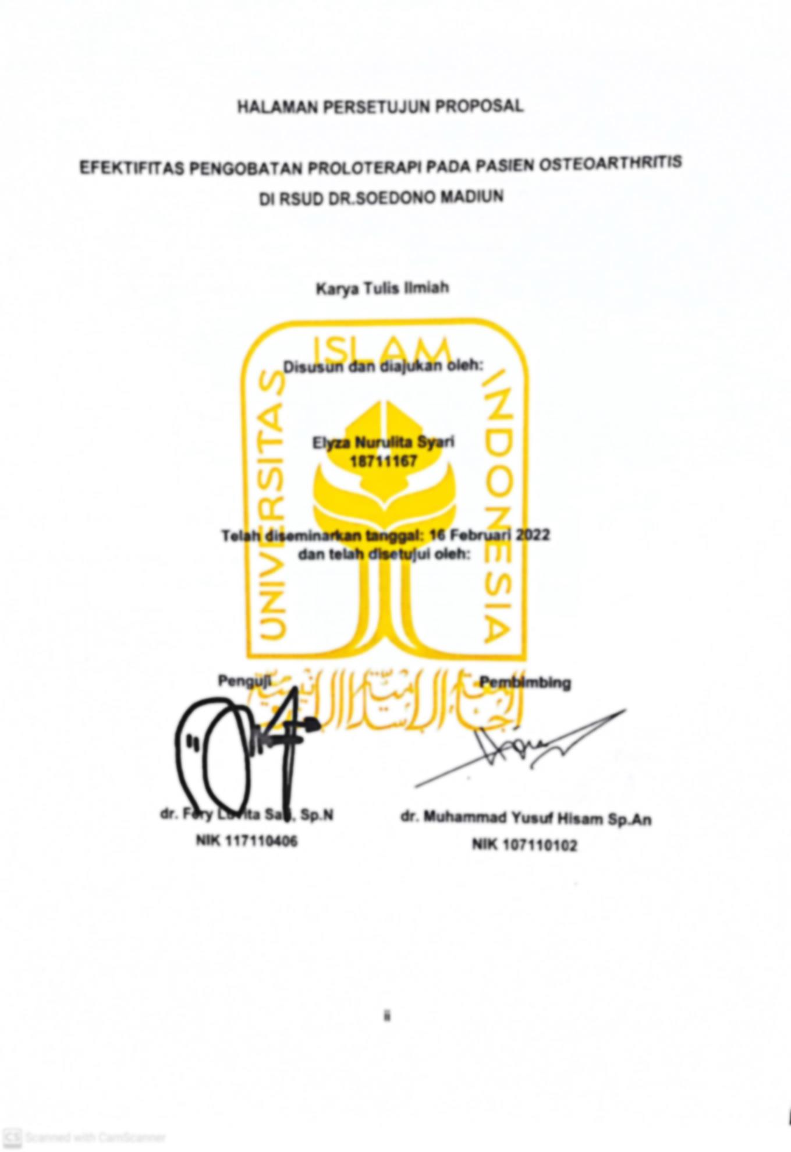

**DISESUAIKAN DENGAN INSTANSI**

**TEMPAT PENELITI BERNAUNG**

LAMPIRAN 6 . Surat Pernyataan Peneliti

Contoh 2 (silakan pilih salah satu)

**PERSETUJUAN PEMBIMBING**

Yang bertanda tangan dibawah ini:

1. Nama : .........................................
2. NIP : .........................................
3. Pangkat/Golongan : .........................................
4. Jabatan : .........................................
5. Perguruan Tinggi : .........................................

Memberi izin kepada mahasiswa:

1. Nama : .........................................
2. Tempat/tanggal Lahir : .........................................
3. NIM : .........................................
4. Semester : .........................................
5. Jurusan/Prodi : .........................................
6. Alamat : .........................................

Benar-benar telah mengajukan proposal skripsi dan telah disetujui dengan judul : “.....................................................................................................................”

Demikian surat keterangan ini saya buat agar dapat dipergunakan sebagaimana mestinya.

............, ......................... 2022

Dosen pembimbing

...................................................

NIP ............................................

Contoh 3 (silakan pilih salah satu)

